**靜宜大學資訊工程學系畢業專題計畫書**

專題名稱：伺服器壓力測試暨使用者體驗服務

指導教師：翁添雄老師

專題學生：

<資工四A><410516081><張佳佑><s1051608@gm.pu.edu.tw>

<資工四A><410516162><江奕穎><s1051616@gm.pu.edu.tw>

<資工四A><410503957><鄭勝峰><s1050395@gm.pu.edu.tw>

**目錄**

* 目錄 ……………………………………..…………………………………… 01
* 前言 ………………………………………………………………………… 02
* 系統功能 …………………………………………………………………… 02
* 系統特色 …………………………………………………………………… 02
* 使用對象 …………………………………………………………………… 02
* 使用環境 …………………………………………………………………… 03
* 開發工具 …………………………………………………………………… 03
* 成本分析 …………………………………………………………………… 04
* 參考系統畫面 ……………………………………………………………… 05
* 結論及未來發展 …………………………………………………………… 06
* **前言**

隨著科技日新月異的發展，行動裝置及電腦的普及網際網路使用普遍，越來越多人會使用各式各樣的裝置透過wi-fi 及行動網路來瀏覽多樣的資訊，而也因網路速度提升，網頁相關服務可加載之元素也更加多元，因此在伺服器端的流量控管變的更為重要。

為了解決上述問題，我們決定在專題透過撰寫壓力測試服務的方式應用在伺服器上，並透過相對應的數據讓開發者及管理者更容易了解伺服器傳輸負載量、及依賴性、可靠性等相關資訊。

* **系統功能**

透過同時發送多次Request來獲取每次回饋的Response Time以檢測

伺服器負載極限及隱患，以確立系統穩定性，最後透過數據、圖表分析

讓使用者能了解其伺服器狀態。

* **系統特色**

現有壓力測試服務（如JMeter）大多不易於使用者操作，因此會特別優

化使用者體驗讓初學伺服器管理者或一般管理人員可以用更直觀的圖報

表及數據分析來呈現出伺服器的狀態。

* **使用對象**

1. 伺服器管理人員
2. 管理階層人員

* **使用環境**

Windows/Linux等作業系統。

* **開發工具**

1. Apache2：

是一個開放原始碼的網頁伺服器軟體，可以在大多數電腦作業系統中運行。由於其跨平台和安全性，被廣泛使用，是最流行的Web伺服器軟體之一。它快速、可靠並且可通過簡單的API擴充。

1. MariaDB

是MySQL關聯式資料庫管理系統的一個復刻，由社群開發，有商業支援，旨在繼續保持在GNU GPL下開源。MariaDB的開發是由MySQL的一些原始開發者領導的，他們擔心甲骨文公司收購MySQL後會有一些隱患。

MySQL在過去由於效能高、成本低、可靠性好，已經成為最流行的開源資料庫，因此被廣泛地應用在Internet上的中小型網站中。隨著MySQL的不斷成熟，它也逐漸用於更多大規模網站和應用，比如維基百科、Google和Facebook等網站。非常流行的開源軟體組合LAMP中的「M」指的就是MySQL。

1. PHP 7.3

是一種開源的通用電腦手稿語言，尤其適用於網路開發並可嵌入HTML中使用。PHP的語法借鑑吸收C語言、Java和Perl等流行電腦語言的特點，易於一般程式設計師學習。PHP的主要目標是允許網路開發人員快速編寫動態頁面，但PHP也被用於其他很多領域。

1. Python3.7

是一種廣泛使用的直譯式、進階編程、通用型程式語言， Python的設計哲學強調程式碼的可讀性和簡潔的語法。相比於C++或Java，Python讓開發者能夠用更少的代碼表達想法。不管是小型還是大型程式，該語言都試圖讓程式的結構清晰明瞭。

1. Visual Studio Code

是一個由微軟開發，同時支援Windows 、 Linux和macOS等操作系統且開放原始碼的程式碼編輯器，它支援測試，並內建了Git 版本控制功能，同時也具有開發環境功能。

1. Django 2.2.6

是一個開放原始碼的Web應用框架，由Python寫成。採用了MVT的軟體設計模式，即模型Model，視圖View和模板Template。

1. Virtual environment

是指實現管理和控制多個虛擬環境實例的任何軟體、程序或系統。

1. Splunk 7.0

在可搜索的存儲庫中捕獲，索引和關聯實時數據，可從該存儲庫中生成圖形，報告，警報，儀表板和可視化。

* **成本分析**

|  |  |  |  |  |  |
| --- | --- | --- | --- | --- | --- |
| **項目名稱** | **說明** | **單位** | **數量** | **價錢** | **備註** |
| **主機** | **當作伺服器** | **部** | **2** | **60900** |  |
| **個人電腦** | **專案進行** | **部** | **2** | **50000** |  |
| **列表機** | **文件列印** | **部** | **1** | **8500** |  |
| **雜支** | **文件紙張**  **及軟體** | **批** | **1** | **2000** |  |

* **參考系統畫面**

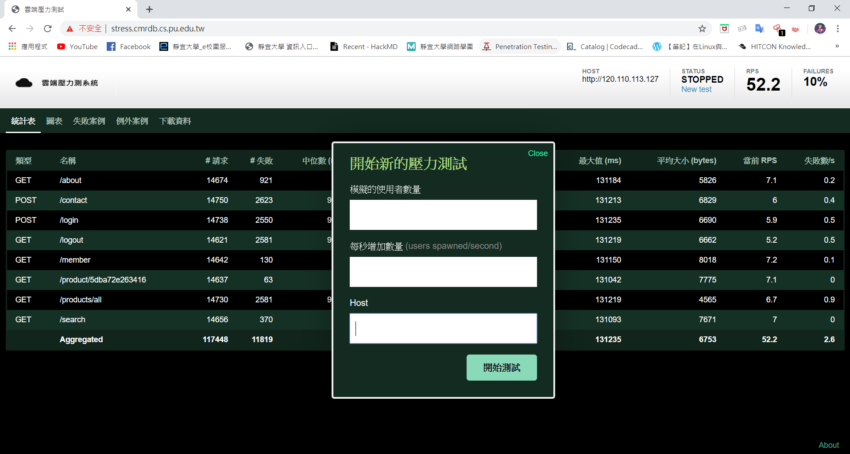

壓力測試網站 ↑

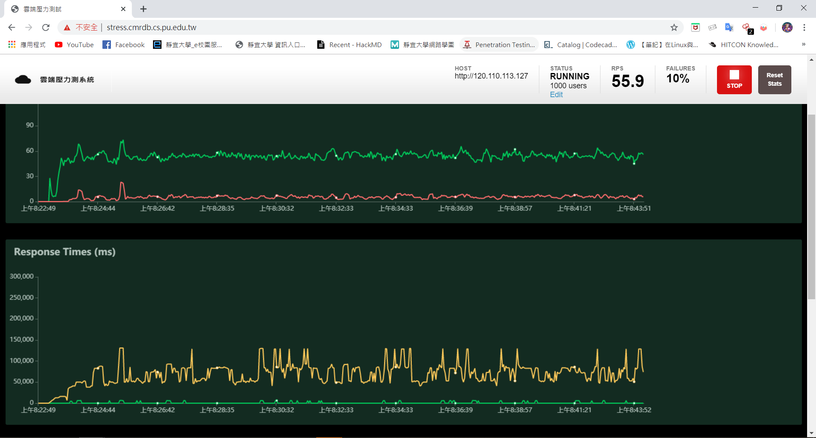

測試結果畫面 ↑

* **結論及未來發展**

資安一直是開發人員最為重視的領域之一，也將是未來趨勢的走向。藉由這次專題，讓我們了解到壓力測試及網路服務是如何運作，並結合跨平台服務以及一些基礎核心概念，以做到易於操作的伺服器狀態檢測系統。我們團隊目標是創造出普通人也能使用的伺服器管理服務!